Ecommerce - Docker Compose:

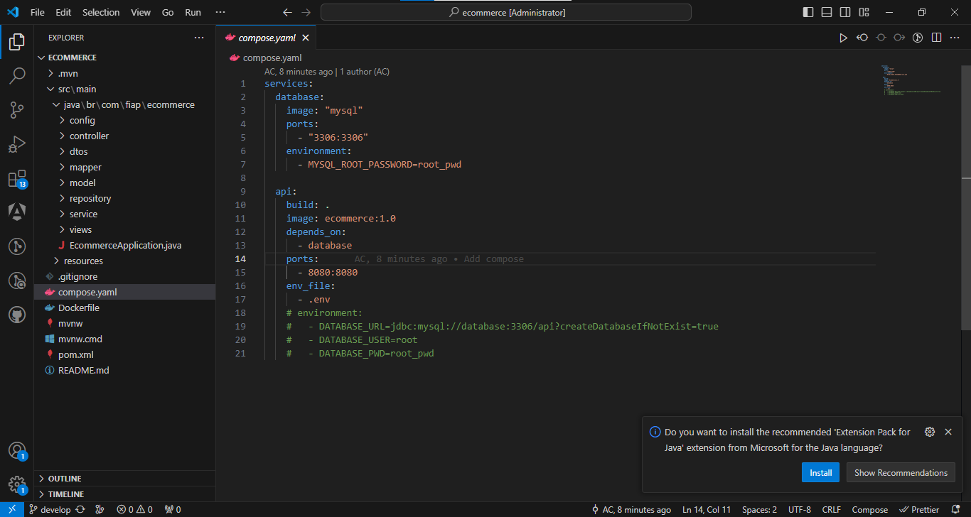

docker compose build

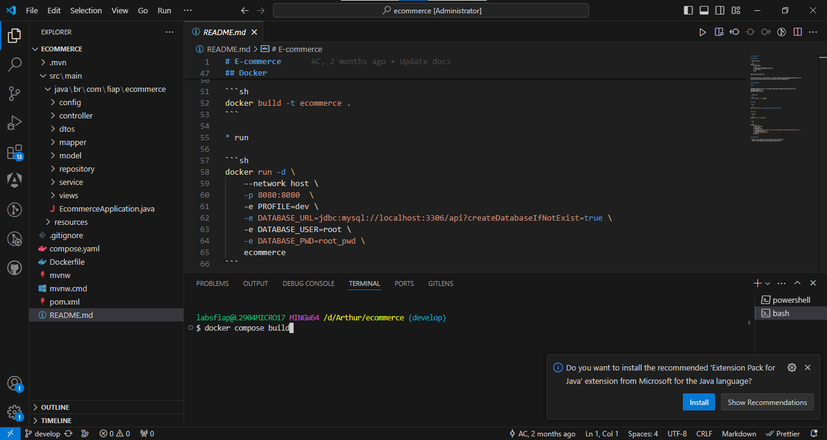

docker compose up database

Aws

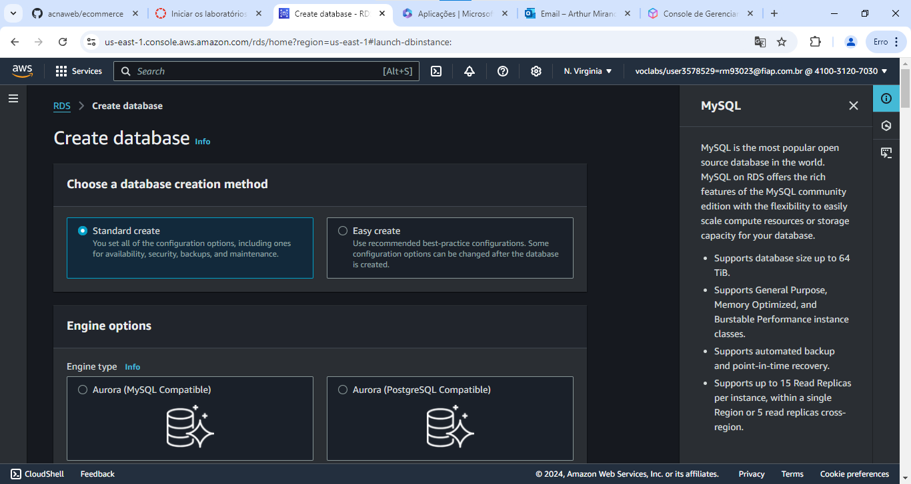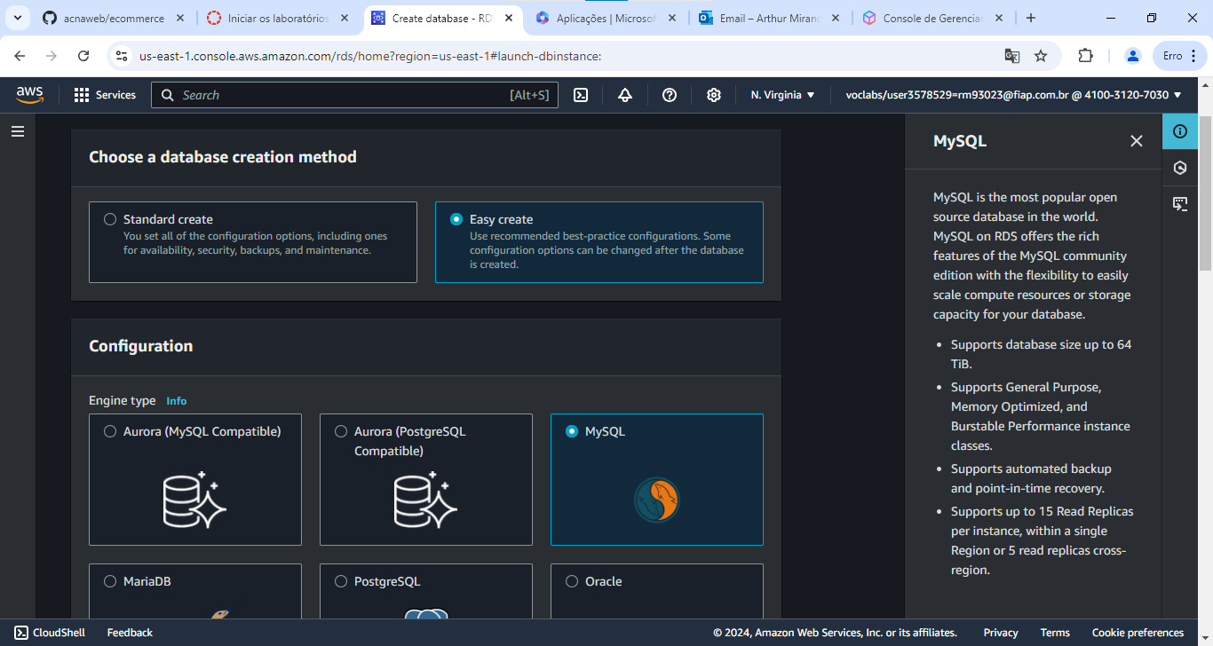

**IaC provisionamento** – Criar provisionamentos em nuvem por meio de código:

Infraestrutura como código (IaC) é a capacidade de provisionar e dar suporte à infraestrutura de computação usando código em vez de configurações e processos manuais. Todo ambiente de aplicações requer muitos componentes de infraestrutura, como sistemas operacionais, conexões de banco de dados e armazenamento.

AWS CLI

